Gestione dell'organizzazione di un congresso

Diario

**Lavori Svolti**

Per prima cosa ho aggiornato la sicurezza del sito, facendo in modo che se utente accede e questo non risulta come partecipante, non può accedere alle altre cartelle/parti del sito.

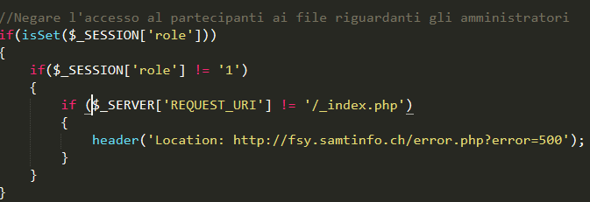

Questo è il codice che permette di negare l’accesso alle altre parti.

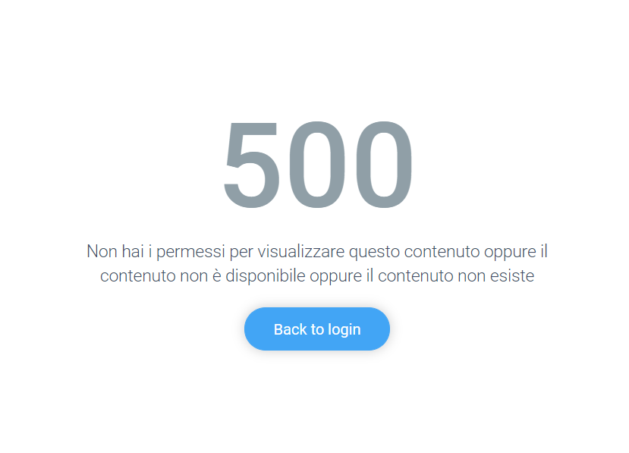

Questa è la pagina di errore che viene visualizzata in caso di un tentativo di accesso da parte di un utente non amministratore.

Infine, ho creato la tabella che mette in relazione il partecipante e le camere, ma senza esiti buoni.

**Punto della situazione rispetto alla pianificazione**

Continuerò con la fase d’implementazione dell’applicativo web e l’intenzione è quello di portarmi avanti con la documentazione riguardante l’implementazione.

**Programma di massima per la prossima lezione**

Continuerò con l’implementazione dell’organizzazione delle stanze e la gestione delle tabelle, terminare alcuni capitoli riguardanti l’implementazione.

**Problemi Riscontrati**

Il problema riscontrato di oggi è legato al database, per quanto riguarda la creazione della tabella che mette in relazione i partecipanti con le camere, in modo da vedere chi occupa quale.

Quando provo a settare la chiave esterne della chiave primaria della tabella dei partecipanti mi viene ritornato questo errore:

